Perfil del estudiante adulto en un sistema en línea para la obtención del bachillerato

Adult Student profile in an online system for obtaining high school

María Morfín Otero
Universidad de Guadalajara
mmorfin@gmail.com

Víctor Manuel González Romero
Instituto de Aprendizaje en Línea
vmgonzalezromero@gmail.com

Jesús Cabral Araiza
Universidad de Guadalajara
jesusc2323@gmail.com

Resumen
Presentamos el perfil del estudiante adulto que ha decidido estudiar en línea para poder presentar un examen nacional y así obtener su certificado de bachillerato.

Los resultados corresponden a cuatro generaciones de estudiantes. En general, el perfil de nuestro estudiante adulto que aprende en modalidad en línea es, de manera indistinta, hombre o mujer, con edad promedio de 33 años. La mayoría de los estudiantes adultos en esta modalidad son casados, con hijos y tienen empleo. Sus padres cursaron solamente primaria y secundaria.

El estudiante adulto, en cursos en línea, comparte el deseo de superación y de ingresar a la licenciatura después de obtener su bachillerato. El mayor reto que tienen es dedicar tiempo a su estudio, así como la lectura y comprensión de textos y matemáticas.

La modalidad en línea en la que están estudiando, es a través de plataformas educativas por Internet. Su preparación es intensiva durante 4 meses, en 4 campos disciplinares: Matemáticas, Ciencias Sociales, Humanidades y Ciencias Experimentales. De manera transversal, se fortalecen las habilidades de lectura, escritura, comprensión y argumentación.

Al finalizar su preparación, los alumnos presentan el examen nacional. Más del 80% aprueba dicho examen.
Palabras clave: estudiante adulto, bachillerato en línea.
Abstract
We present the profile of the adult student studying online has decided to introduce a national exam and get your high school diploma.

The results correspond to four generations of students. In general, the profile of our adult student learning in online mode is interchangeably, male or female, with a mean age of 33 years. Most adult students in this mode are married with children and have jobs. His parents attended only primary and secondary.

Adult student in online courses, share the desire to excel and enter the degree after earning his baccalaureate. The biggest challenge we have is to spend time to study and reading and reading comprehension and mathematics.

The online mode in which they are studying, is through online educational platforms. Their preparation is intensively for 4 months, 4 disciplinary fields: Mathematics, Social Sciences, Humanities and Experimental Sciences. Transversely, reading skills, writing, listening and argumentation are strengthened.

At the end of their preparation, students presented the national exam. More than 80% approve the examination.
Keywords: adult student, high school online.
Fecha recepción: Enero 2016 Fecha aceptación: Abril 2016

Introducción
México es un país de mucha riqueza y diversidad geográfica y cultural. Cada estado, cada región tiene características propias y diversas en cuanto a clima, cultura, artesanía, producción e incluso en diferentes etnias indígenas. Esas diferencias también se aplican en el ámbito educativo y económico, por lo que se crean grandes diferencias entre los que más tienen y los de menos oportunidades.

Aunque desde 2012 se emitió el decreto de obligatoriedad de la educación media superior en México, existe un gran rezago en cobertura y en combate a la deserción en este nivel.

La crisis de desempleo para jóvenes adultos a nivel mundial también tiene sus efectos en nuestro país, pero aún más en los jóvenes adultos y adultos que no concluyeron la preparatoria (educación media superior). Los datos muestran que a menor estudio se tendrá un trabajo con menor remuneración; esta situación se agrava a medida que la población crece, pues en los adultos la diferencia es mayor.

Datos sobre educación media superior

De acuerdo al estudio de Panorama de la educación de la OCDE (2013) en los últimos años se ha reportado un aumento en las tasas de desempleo a nivel mundial y con la población joven.

Además del desempleo el impacto del nivel de estudios de las personas ha tenido repercusiones en los ingresos del empleo. Los ingresos de un adulto sin educación media superior es 25% menor a lo que gana un adulto con educación media superior. Los adultos con educación terciaria ganan 1.5 veces más que los que tienen educación media superior. “La crisis ha ampliado la brecha: la diferencia media entre los ingresos de personas con nivel educativo más bajo y más alto era de 75 puntos porcentuales en los países de la OCDE en 2008, y ha aumentado a 90 puntos porcentuales en 2011.” (OCDE, 2013:14). Además, la diferencia aumenta con la edad, a menor nivel de estudios y mayor edad habrá más diferencia de menos salario respecto a los de mayor nivel estudio y mayor edad.

De los países de la OCDE, la población entre los 25 y 34 años de edad, que ha alcanzado como nivel máximo la educación secundaria es de 82%. México ocupa el último lugar con 47% en hombres y penúltimo con 45% en mujeres, aunque tiene más población de adultos mayores (55 a 64 años) que Turquía, que han obtenido este nivel.

Por otra parte y de acuerdo al Reporte de la Encuesta Nacional de Deserción en la Educación Media Superior (2012) se cuenta con algunos datos y apreciaciones que abonan al análisis y posteriores propuestas sobre la formación del bachillerato por parte de los adultos. Así, tenemos que:

1. (…) los jóvenes que abandonaron la escuela, 65% reportó que sus padres sólo alcanzaron estudios inferiores al nivel medio superior y sólo 8% de quienes desertaron reportó que sus padres iniciaron o concluyeron la educación superior y, como se verá más adelante, aquellos jóvenes cuyos padres estudiaron la Educación Superior tienen 18% menos probabilidades de desertar.

2. (…) el umbral educativo para revertir la tendencia de pobreza y garantizar una alta probabilidad de un acceso mínimo al bienestar a lo largo del ciclo de vida abarca, por lo menos, 12 años de estudios formales.

3. (…) , la Educación Media Superior se sitúa como un nivel educativo privilegiado, ya que en el caso de muchos estudiantes el paso por esta etapa coincide con el periodo de tránsito de la minoría de edad al momento en el que pueden ejercer plenamente sus derechos y deberes ciudadanos. Acorde con esto, una tarea medular de autoridades, directores, docentes y padres de familia, consiste en lograr que el camino de los jóvenes a la mayoría de edad corra en paralelo con una creciente capacidad de asumirse como auténticos ciudadanos, comprometidos, críticos y solidarios.

4. (…) La obligatoriedad de la Educación Media Superior, promulgada el 9 de febrero de 2012 (DOF, 2012), puede incidir como un estímulo para fortalecer el nivel medio superior, incrementar la escolaridad de la población y promover condiciones que permitan apuntalar los esfuerzos por abatir la deserción.

5. De acuerdo con la información de las Estadísticas Básicas del Sistema Educativo Nacional, de los 4’187,528 alumnos que iniciaron el ciclo escolar 2010-2011 en la Educación Media Superior, abandonaron los estudios 625,142, lo que representa una tasa anual de deserción del 14.93 %. Del total de desertores 282,213 fueron mujeres y 342,929 hombres (Gráficas 2.10 y 2.11), lo que representa 45% y 55% respectivamente, alcanzando una tasa de deserción anual de 16.67% en hombres y de 13.25% en mujeres.

6. La deserción en las entidades federativas. La deserción es un fenómeno que se manifiesta de forma diferente en las entidades federativas, lo cual es un reflejo de condiciones sociales, económicas y culturales distintivas de cada región del país. En el ciclo escolar 2010 – 2011, la tasa de deserción fue más alta en Nuevo León (23.55%), Distrito Federal (18.53%), Chihuahua (17.57%), Morelos (17.50%), Guanajuato (17.48%) y Coahuila (17.39%).

Las entidades federativas en donde se encuentra una menor tasa de deserción son Puebla (10.06%), Chiapas (10.35%), Tabasco (11.96%) Veracruz (12.00%), San Luis Potosí (12.64%), Guerrero (12.84%) y Tamaulipas (12.91%). Jalisco se ubicó en la media nacional con 15.4%.

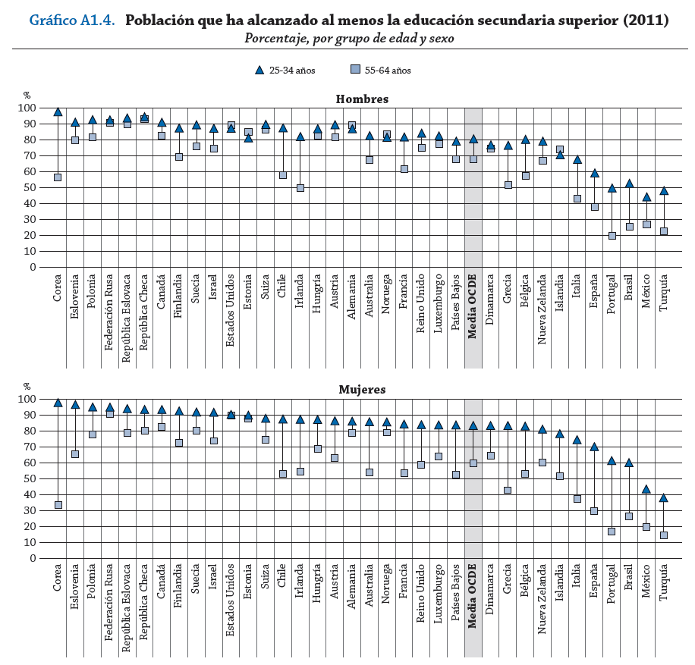
Fuente: OCDE. Tabla A1.2b

Las diferencias generacionales son más marcadas en las mujeres. Las diferencias por sexo en el nivel educativo alcanzado han cambiado con el tiempo; en el año 2000 había más hombres adultos con nivel de estudios alcanzado que las mujeres. En 2011, esta tendencia ha cambiado al pasar de 33% en mujeres con este logro al 30% de los hombres. En educación secundaria superior las mujeres tienen un 84% de nivel educativo alcanzado respecto al 81% de los hombres.

La decisión de terminar el bachillerato es un aspecto que no debe tomarse a la ligera, ya que de no hacerlo es muy probable que el joven, en un futuro, tenga pocas probabilidades de conseguir empleo y que éste sea de bajos ingresos. Con ello, estaríamos aumentando la pobreza y la brecha salarial entre los que concluyen niveles educativos y los que no.
México cuenta con una población de 78 millones 423 mil 336 personas de 15 años o más. El promedio de escolaridad de esta población es de 8.6 años. Eso significa que, en promedio, la población mayor a 15 años concluye, como máximo nivel estudiado, el segundo año de secundaria. Al interior del país existen diferencias al respecto ya que los habitantes del Distrito Federal cuentan con 10.5 años de escolaridad (primero de bachillerato) y Chiapas y Oaxaca con casi 7 años de escolaridad (terminan primaria) (INEGI, 2010).

A continuación presentamos datos del Censo de Población y Vivienda de 2010, sobre la distribución de la población por edad y nivel educativo:

Tabla 1. Características educativas de la población
Indicador | Censo 2010
Población de 15 y más años | 78´423,336
Sin escolaridad | 7.2%
Primaria incompleta | 12.6%
Primaria completa | 16%
Secundaria incompleta | 5.2%
Secundaria completa | 22.3%
Media superior (un grado aprobado al menos) | 19.3%
Superior (un grado aprobado al menos) | 16.5%
Fuente: INEGI. Censo de Población y Vivienda 2010.

Lo anterior nos lleva a concluir que 22% de la población mayor a 15 años tiene la secundaria terminada y 19% tienen, al menos, un año de enseñanza media superior completado. Es decir, casi 42% de esta población tiene la secundaria y cuando menos un año de preparatoria o equivalente terminado.

Según los datos del Sistema Educativo de los Estados Unidos Mexicanos (SEP, 2012), 97% de los alumnos que terminaron primaria ingresan a secundaria en el siguiente ciclo escolar. En 2012 la matrícula en este nivel es de 6.2 millones de alumnos y 96.8% de los jóvenes entre 13 y 15 años asiste a este nivel educativo. La eficiencia terminal es de 84.2% y la deserción de 5.3%.

De los alumnos que terminan secundaria 99.5% ingresó a primer grado de educación media superior en el siguiente año. La matrícula en este nivel es de 4.3 millones de alumnos; la cobertura de 69.3% para los jóvenes entre 16 y 18 años de edad. La eficiencia terminal es de 61.8% y la deserción es de 14.4%. (SEP, 2012).

De acuerdo al Reporte de la Encuesta Nacional de Deserción en la Educación Media Superior de la SEP (2012), de cada 100 alumnos que ingresaron a primaria en 1999, 36 terminaron el nivel medio superior. 20 niños abandonaron los estudios de primaria y 80 la concluyeron; 3 no se inscribieron a la secundaria. En la secundaria 17 abandonaron los estudios, 60 egresaron y 1 no se inscribió al nivel medio superior. En el nivel medio superior desertaron 24.

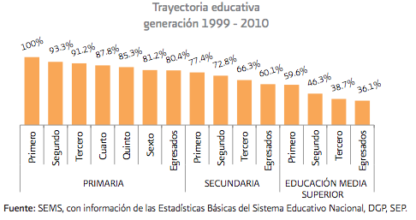
Nota. Tomado del reporte de la encuesta, en http://www.siguele.sems.gob.mx/encuesta.php
Ceneval y otras opciones para obtener el bachillerato.

Una forma de obtener el bachillerato, sin tener que asistir tres años en una escuela, es a través del examen del Centro Nacional de Evaluación para la Educación Superior, A.C.. Esta asociación civil, creada en 1994, diseña y aplica instrumentos de evaluación de conocimientos, habilidades y competencias, además de análisis y difusión de los resultados de las pruebas. (Ceneval, 2014).

El examen de Ceneval conocido como ACREDITA-BACH (Acuerdo 286 Bachillerato) es el proceso mediante el cual la SEP otorga el reconocimiento formal a los conocimientos, habilidades y destrezas adquiridos por los individuos por cualquier vía y equivalentes al bachillerato general.

Este examen se aplica a todas las personas, de cualquier nacionalidad, con 21 años o más, cumplidos el día del examen. Además, necesitan tener un certificado de secundaria emitido por la autoridad competente y con fecha anterior a la del registro al examen Ceneval.

El examen Ceneval se aplica 3 veces al año y consta de dos fases principales. La primera fase consiste en un cuestionario de 192 preguntas divididas en las siguientes 4 áreas:

  - Matemáticas
  - Ciencias Experimentales
  - Humanidades
  - Ciencias Sociales

La segunda fase consta de dos exámenes: Habilidad Comunicativa y Lectora (EHCL) y el de Expresión Escrita y Argumentativa (EHEEA).

El examen Ceneval de Bachillerato, acuerdo 286, es una oportunidad para todas las personas que no pudieron cursar o terminar su preparatoria, acrediten sus conocimientos equivalentes al bachillerato general. Se aplica en las principales ciudades de todos los estados de México. Una tercera parte de los que presentan este examen lo aprueban.

Según datos de la SEP, a través del Consejo Nacional de Educación para la Vida y el Trabajo, CONEVYT, en México existen 3 opciones para los adultos que cuentan con el certificado de secundaria y desean obtener su certificado de bachillerato:

- Ceneval 286
- Bachilleratos en línea o modalidad no escolarizada, como El Colegio de Bachilleres Ciudad de México, o el Sistema de Universidad Virtual de la Universidad de Guadalajara
- Exámenes de ingreso a bachillerato escolarizado

Instituto de Aprendizaje en Línea (INSTAL)

El Instituto de Aprendizaje en Línea (INSTAL), fue creado en el año 2010 con la finalidad de ofrecer capacitación y aprendizaje en línea a las empresas, instituciones e individuos.

Uno de sus principales cursos es “Tu Prepa en 4 meses” que consiste en la preparación en línea de todas las personas mayores a 21 años, para poder acreditar el examen Ceneval de Bachillerato, acuerdo 286.

La inscripción y preparación es 100% en línea por lo que no existe, en ningún momento, la necesidad de acudir a instalaciones físicas o presenciales.

La preparación consiste en capacitar durante 4 meses a los alumnos en las áreas del examen de Ceneval como son : Matemáticas, Ciencias Sociales, Humanidades, Ciencias Experimentales y habilidades de lectura, escritura y comprensión.

La mayoría de los profesores de INSTAL cuentan con estudios de posgrado; sobresalen los egresados de Maestría en Tecnologías para el Aprendizaje. Los profesores diseñan los cursos, evalúan y acompañan al estudiante durante su preparación.

El modelo de aprendizaje que utiliza INSTAL está basado en el constructivismo colaborativo, así, los alumnos pueden utilizar y transformar el conocimiento y habilidades en nuevas formas de aprendizaje.

Los cursos están diseñados en una plataforma en línea disponible 24x7. Cada semana los profesores diseñan y proponen actividades de aprendizaje basadas en guías de estudio o recursos de Internet. Los alumnos de INSTAL necesitan dedicar, al menos, 10 horas a la semana, para su aprendizaje.

Los alumnos que se preparan y finalizan el curso de INSTAL tienen más de 80% de probabilidad de aprobar el examen Ceneval. Los que no terminan su preparación 40% y los que no toman el curso 30% (Ceneval, 2014)

Resultados de encuestas del perfil de alumno Instal

Al inicio de cada curso de “Tu Prepa en 4 meses” se realiza un diagnóstico para detectar el perfil del estudiante adulto de INSTAL. A continuación presentamos resultados de las últimas 4 aplicaciones. En cada aplicación respondieron la encuesta más de 50% de los alumnos.

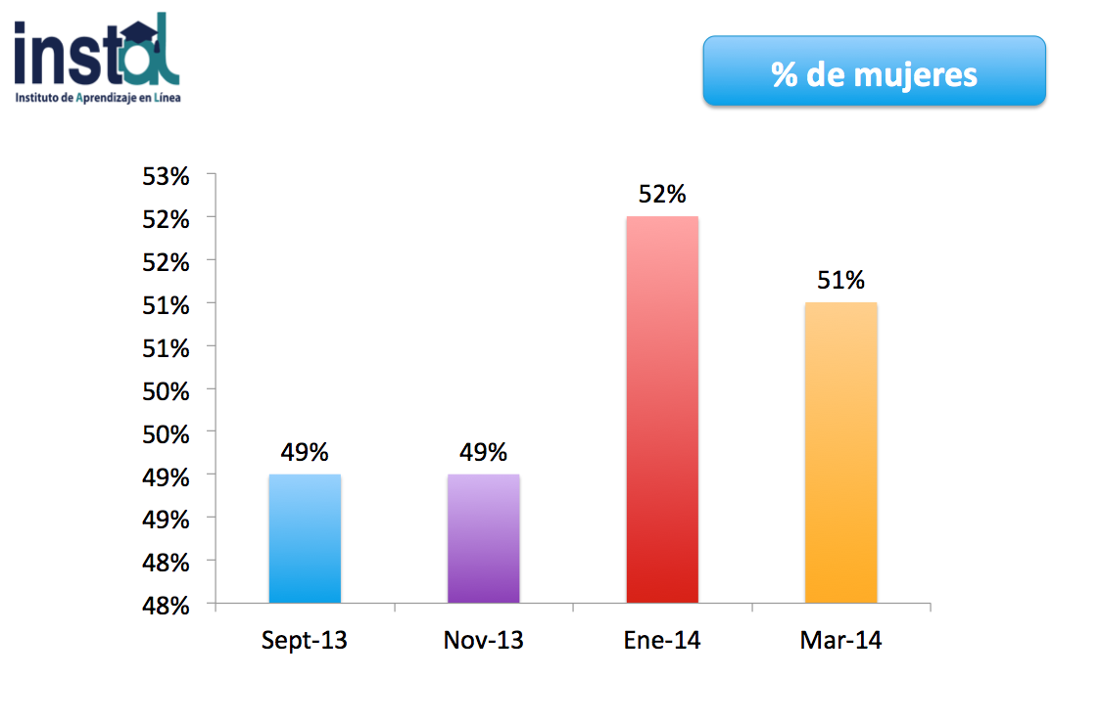

Hemos tenido una proporción similar de respuestas de hombres y de mujeres. En 2014 ha habido un ligero incremento de respuestas de mujeres.
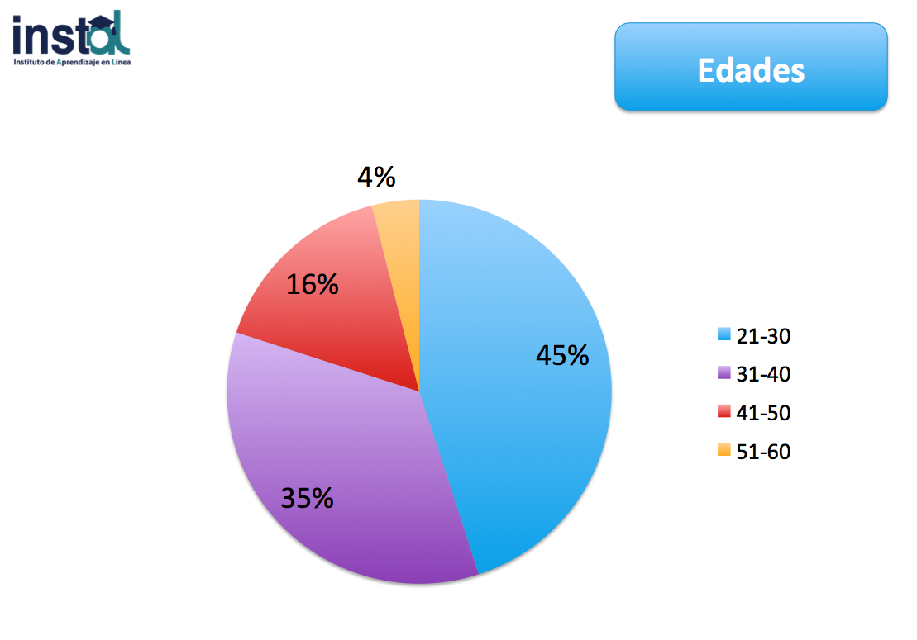

La edad promedio de los alumnos es 33 años; 80% tienen edades entre 21 y 40 años.

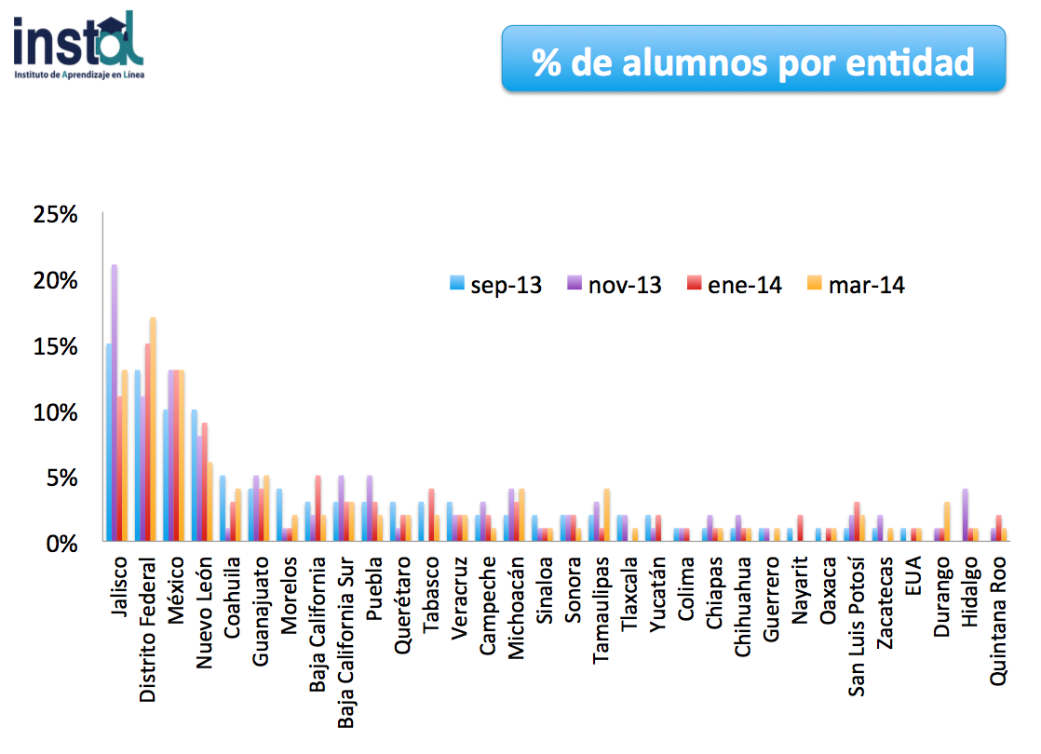

Han participado alumnos de todos los estados de la República Mexicana. La mayoría se concentra en Jalisco, Distrito Federal, Estado de México y Nuevo León.

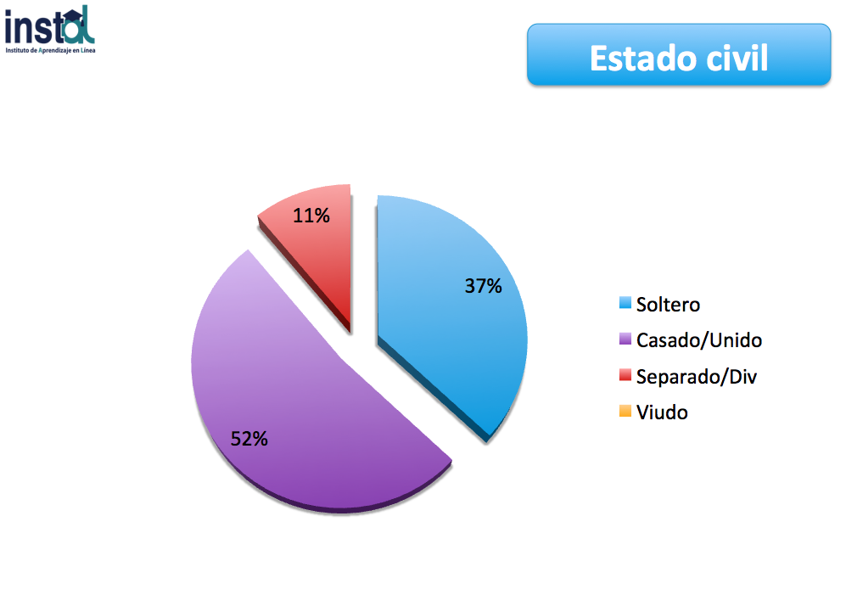
En general, el estado civil permanece igual a la gráfica en los distintos calendarios; en el último baja un poco el porcentaje de solteros y viudos.

Más de la mitad de los padres de estos alumnos no tienen preparatoria: 69% de los papás y 75% en las mamás. Además, 62% de los alumnos tienen hijos.

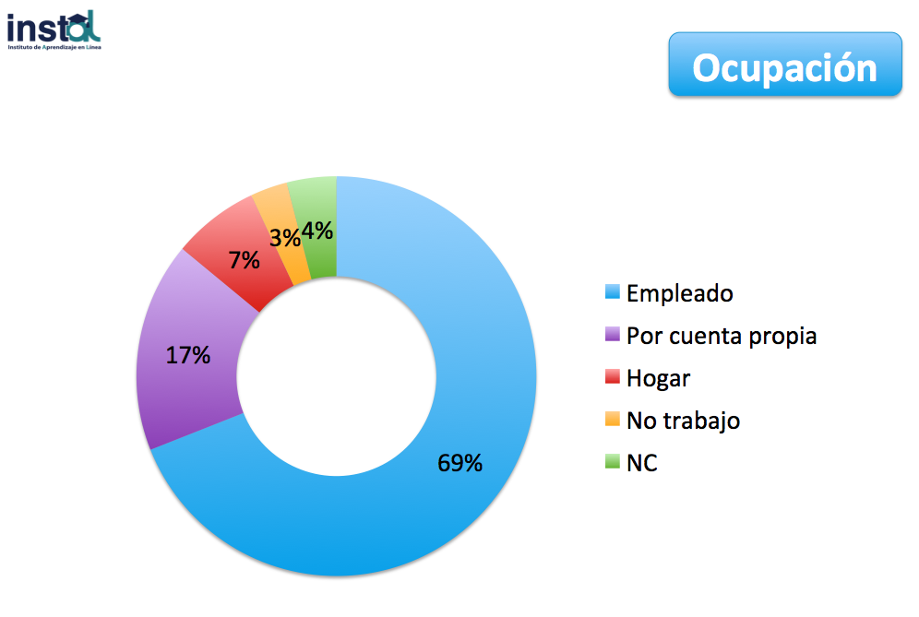
La mayoría de los alumnos cuentan con una actividad remunerada. En promedio 83% de ellos laboran y reciben un ingreso económico por ello.

Los alumnos usan Internet 4 horas al día y utiliza las redes sociales: 9% de ellos tiene cuenta en Twitter y 58% en Facebook.
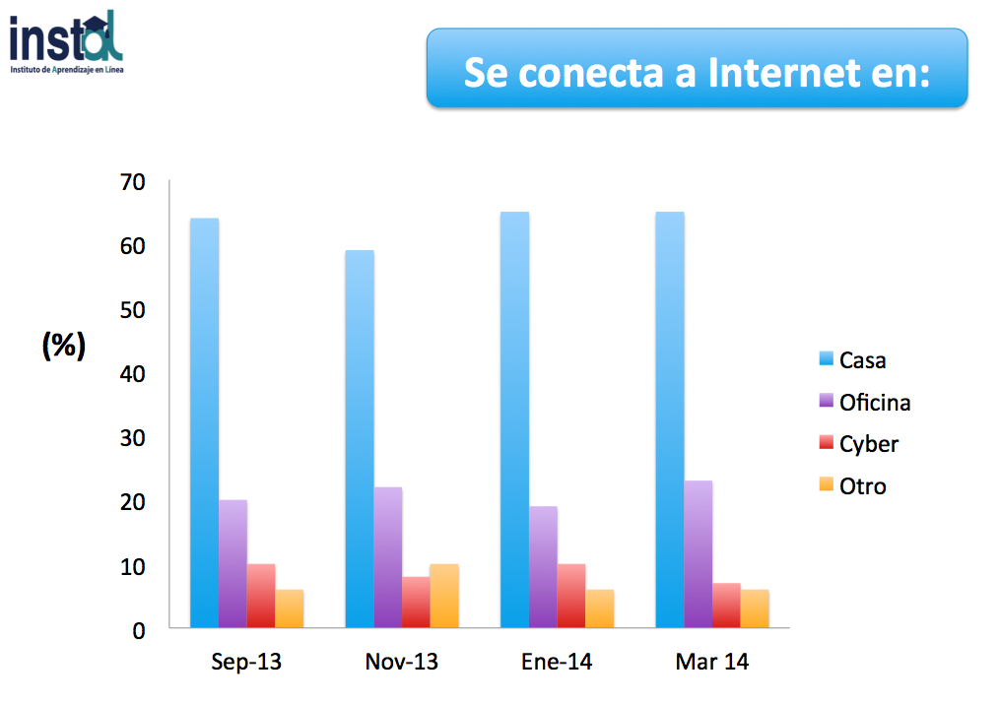

La mayoría se conecta a Internet desde sus casas, seguido de oficina, cyber y otros. El uso de los Cyber ha ido disminuyendo desde la primera aplicación de la encuesta hasta la última.
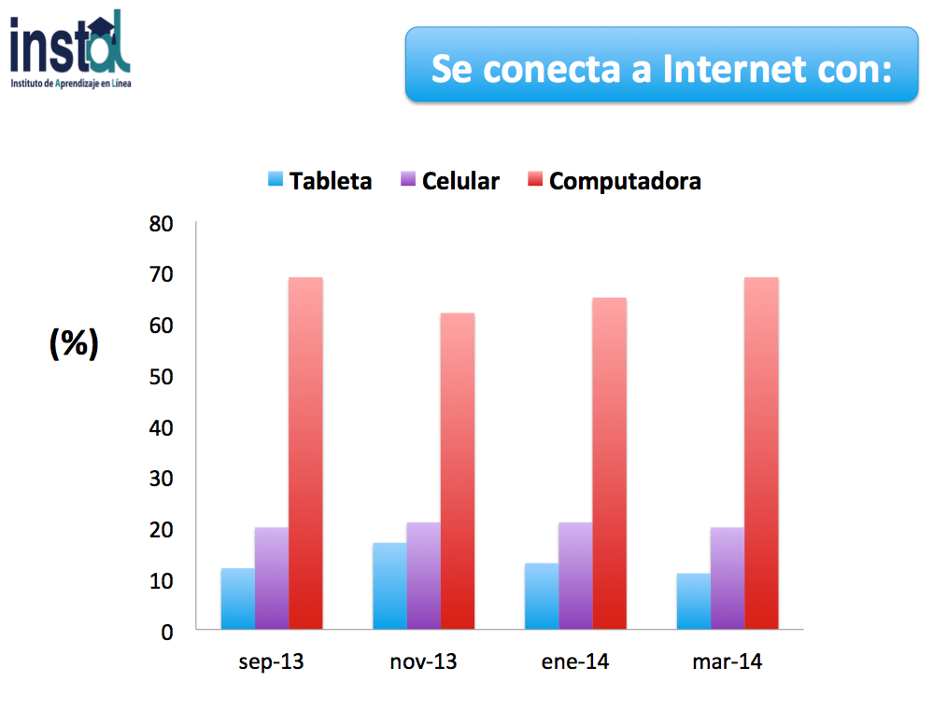
La mayoría se conecta a Internet desde sus casas con computadoras. Suponíamos que el uso de tabletas y celular iba a crecer, pero los resultados indican que las primeras se están utilizando menos y el celular permanece igual.

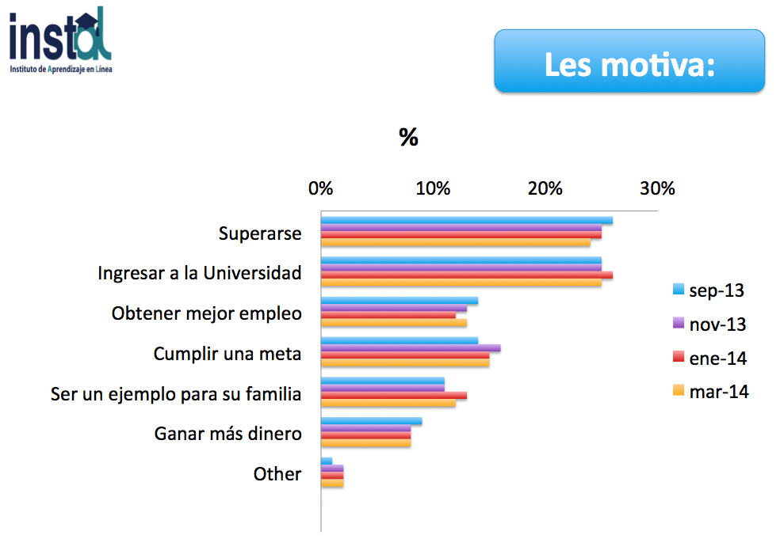

La mayor motivación para lograr obtener el certificado de bachillerato es la superación y el ingreso a la Universidad. Les motiva, en menor medida, el obtener un mejor empleo o ganar más dinero.

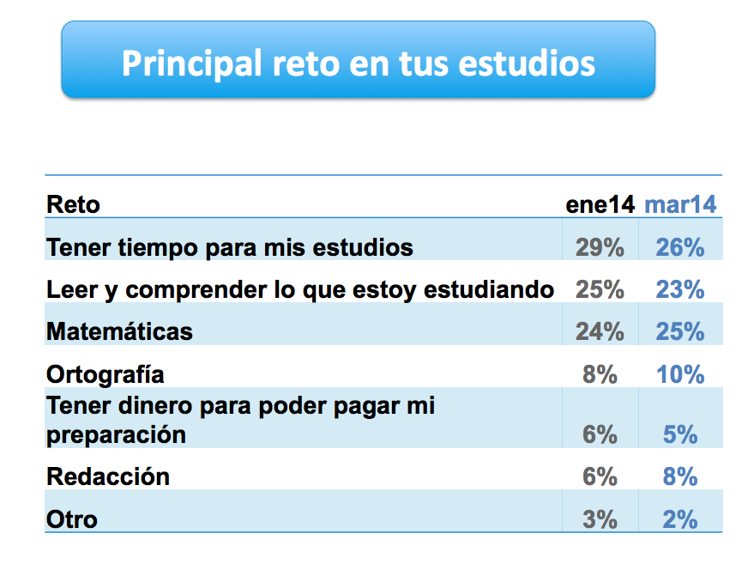
Finalmente, el principal reto al que ellos se enfrentan para empezar a prepararse es tener tiempo, habilidades en lectura y comprensión y matemáticas.

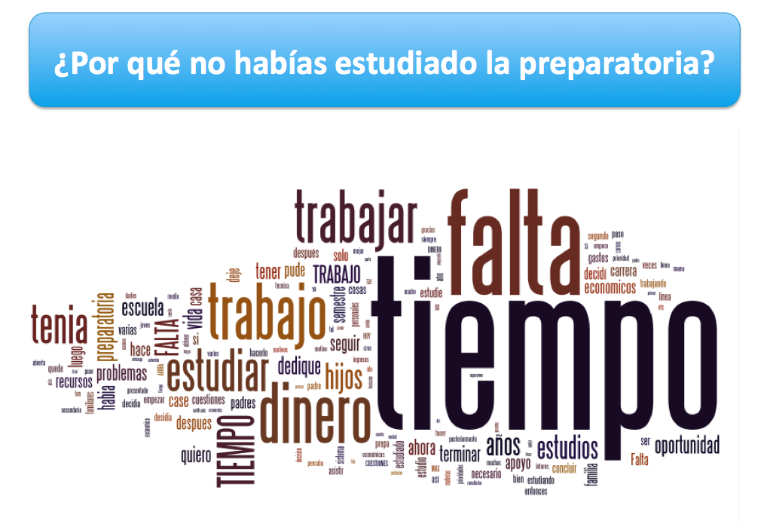
Conclusiones

Existe un rezago significativo respecto a las personas que estudian nivel secundaria y preparatoria como ya se ha señalado. Las causas son diversas y las opciones de formación académica para resarcir son claramente insuficientes.

Cada vez son más las personas adultas y la población en general en México que cuenta con acceso a una computadora en red y se capacita en el uso de las tecnologías de la información y la comunicación.

Las opciones de educación por Internet surgen como una alternativa viable y efectiva como muestran los resultados del instituto INSTAL.

Cuando el estudiante adulto se siente realmente acompañado y tutorado respecto a su proceso de formación escolar, los pretextos para no estudiar gradualmente desaparecen, se ha mostrado aquí el porcentaje significativo de estudiantes adultos que ya tienen una familia que mantener y por consecuencia trabajan, dejándolos con un tiempo limitado para poder asistir a un sistema tradicional escolarizado que regularmente les implicaría la mitad del día, sin contar las tareas o trabajos especiales adicionales.

México tiene un significativo rezago en cultura digital ya que menos de 40% de la población tienen acceso a Internet mientras que en los países desarrollados el valor es cercano a 80% (ITU; 2014). Sin embargo, la reforma constitucional de telecomunicaciones pone como meta la inclusión digital universal con lo que se espera un incremento notable en la población con acceso a Internet. Esto generará una gran oportunidad para aumentar el número de adultos que estudian en línea.

Bibliografía

Ceneval. (2014), Centro Nacional de Evaluación para la Educación Superior, http://www.ceneval.edu.mx.

INEGI. (2010), Instituto Nacional de Estadística y Geografía, Banco de Información.

INEE. (2010), Instituto Nacional de la Evaluación de la Educación, Panorama Educativo de México.

INSTAL. (2010), Instituto de Aprendizaje en Línea, http://www.instalmexico.com.

ITU. (2014), International Telecommunications Union, Consultado el30 de abril de 2014. http://www.itu.int/es/Pages/default.aspx
OCDE. (2013), Organización para la Cooperación y Desarrollo, Panorama de la educación 2013, Ed. Santillana, España.

OCDE (2012), Getting It Right. Una agenda estratégica para las reformas en México, OECD Publishing. Recuperado el 1 de mayo de 2014. www.oecd.org/centrodemexico/Getting%20It%20Right%20EBOOK.pdf

SEP. (2012), Secretaría de Educación Pública, Sistema Educativo de los Estados Unidos Mexicanos, http://www.sep.gob.mx/work/models/sep1/Resource/1899/3/images/principales_cifras_2011_2012.pdf

SEP. (2012), Secretaría de Educación Pública, Reporte de la Encuesta Nacional de Deserción en la Educación Media Superior, Consejo para la Evaluación de la Educación del Tipo Medio Superior, México, DF.

SEP-COPEEMS, Reporte de la Encuesta Nacional de Deserción en la Educación Media Superior, SEP, México, 2012. Recuperado el 5 de mayo de 2014. www.siguele.sems.gob.mx/encuesta.php

